**Intro to Electronic Circuits and Lab**

**2nd Exp: Diode Circuits**

1. **Prelab Report**
2. Half-wave characteristics

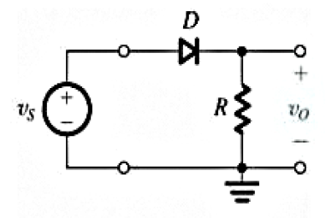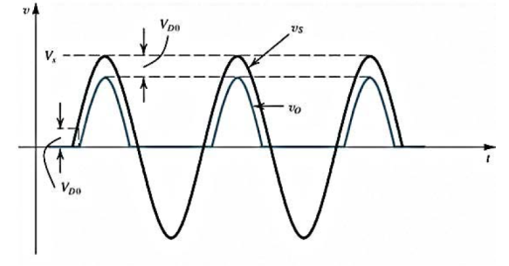

In this experiment we will design a circuit that shows an output as the figure above. Assuming the value of R and input amplitude Vs is known, how can you calculate the voltage difference between Vs and Vo from these values? Write an equation that can obtain Vs.

1. 먼저 KVL을 이용한다면, vo = vs-vd라는 것을 알 수 있다.

2. 회로 전체에 흐르는 전류 I = v0/R이 된다.

3. Id = Is(exp(V/Vt)-1)이므로, I에 맞는 적절한 Vd값을 알아낼 수 있다.

4. v0/R = Is(exp(vd/vt)-1) (vt는 상수)

5. 1)을 이용하면, v0/R = Is(exp((vs-v0)/vt)-1)

6. 이 식은 모든 vs, v0에 대해서 성립하므로, Vs, V0를 대입해도 상관없다.

7. V0을 Vs에 대한 식으로 나타낼 수 있다.

8. Vs-V0를 구한다.

1. Peak rectifier

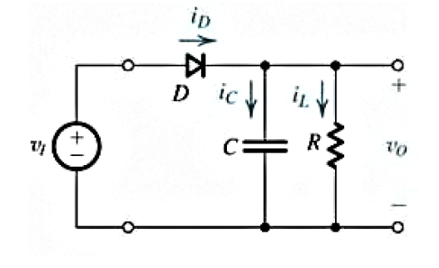

We are trying to design a peak rectifier as shown in the above figure. Assume the input is sinusoidal and its peak-to-peak voltage is +4V ~ -4V, and the input frequency is 100Hz.

Determine the value of R, C in order to make the amplitude of the output voltage ripple *Vr* equal to 2.2V (Refer to your textbook, pp.92-96). It will be helpful to consider the time constant $τ$ so that the ripple voltage can be measured within the given frequency (100Hz).

다음과 같은 회로에서 전압은 다음을 나타내게 된다.

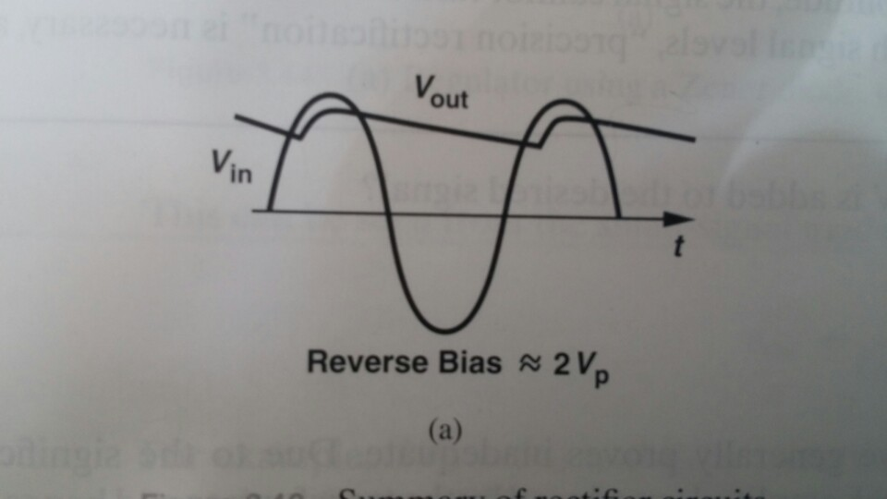

다음을 보았을 때, Vin이 Vout보다 큰 경우에는 Vin-Vd = Vout이 된다.

하지만, Vout > Vin인 경우에는, Vout = Vout,max*exp(-t/RC)가 된다. 여기서 최대 상승피크는 Vin - Vd 인 부분이고, 최소값은 Vout이 Vin-Vd보다 다시 작아지는 지점일 것이다.

실험1의 결과 Vd = 0.65정도가 나왔다. t는 1/100초로 근사할 수 있으므로, t/RC = ln(1-2.2/3.35)

t/RC = 0.9904

RC = 1/100